ｽﾍﾟｸﾄﾙﾗﾍﾞﾙ: ｽﾍﾟｸﾄﾙ 4

ﾗｲﾌﾞﾀｲﾑ 120.0 s

収集ｼﾞｵﾒﾄﾘ[度] :

試料傾斜角 = 0.0

方位角 = 0.0

ｴﾚﾍﾞｰｼｮﾝ = 30.0

加速電圧 = 10.00 kV

ｽﾍﾟｸﾄﾙ全ｶｳﾝﾄ数 = 112840

|  |  |  |  |
| --- | --- | --- | --- |
| ｻﾝﾌﾟﾙﾃﾞｰﾀ : | ｴﾈﾙｷﾞｰ[eV] | 分解能[eV] | ｶｳﾝﾄ数 |
| ｽﾄﾛｰﾌﾞ : | 3.8 | 53.52 | 1207265 |
|  |  |  |  |
| 最適化ﾃﾞｰﾀ : ｺﾊﾞﾙﾄ K線 |  |  |  |
|  | ｴﾈﾙｷﾞｰ[eV] | 分解能[eV] | ｶｳﾝﾄ数 |
| ｽﾄﾛｰﾌﾞ : | .1 | 53.96 | 498142 |
| 最適化元素 : | 6926.7 | 142.17 | 16696 |

ｽﾍﾟｸﾄﾙ処理 :

定量計算に使用されていないﾋﾟｰｸ : 2.141, 2.410 keV

処理ｵﾌﾟｼｮﾝ : 酸素 ｽﾄｲｷｵﾒﾄﾘ

繰り返し回数 = 1

ｽﾀﾝﾀﾞｰﾄﾞ :

Na Albite 1999/06/01

Mg MgO 1999/06/01

Al Al2O3 1999/06/01

Si SiO2 1999/06/01

K MAD-10 Feldspar 1999/06/01

Ca Wollastonite 1999/06/01

Cr Cr 1999/06/01

Mn Mn 1999/06/01

Fe Fe 1999/06/01

Ni Ni 1999/06/01

|  |  |  |  |  |  |
| --- | --- | --- | --- | --- | --- |
| 元素 | 質量濃度 | 原子数 | 化合物 | 化学式 |  |
|  | [%] | 濃度[%] | 濃度[%] |  |  |
| Na K | 0.01 | 1.69 | 0.01 | Na2O |  |
| Mg K | 0.08 | 13.42 | 0.14 | MgO |  |
| Al K | 0.00 | 0.26 | 0.00 | Al2O3 |  |
| Si K | 0.11 | 15.88 | 0.24 | SiO2 |  |
| K K | 0.01 | 1.41 | 0.02 | K2O |  |
| Ca K | 0.00 | 0.18 | 0.00 | CaO |  |
| Cr K | 0.02 | 1.55 | 0.03 | Cr2O3 |  |
| Mn K | 0.01 | 0.41 | 0.01 | MnO |  |
| Fe K | 0.03 | 1.78 | 0.03 | FeO |  |
| Ni K | 0.09 | 5.79 | 0.11 | NiO |  |
| O | 0.23 | 57.62 |  |  |  |
| ﾄｰﾀﾙ | .59 |  |  |  |  |

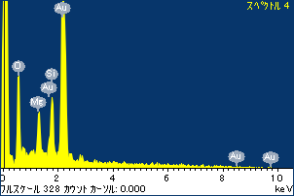

ﾌﾟﾛｼﾞｪｸﾄ : ﾌﾟﾛｼﾞｪｸﾄ 1

ｵｰﾅｰ : Administrator

領域 分析領域 3

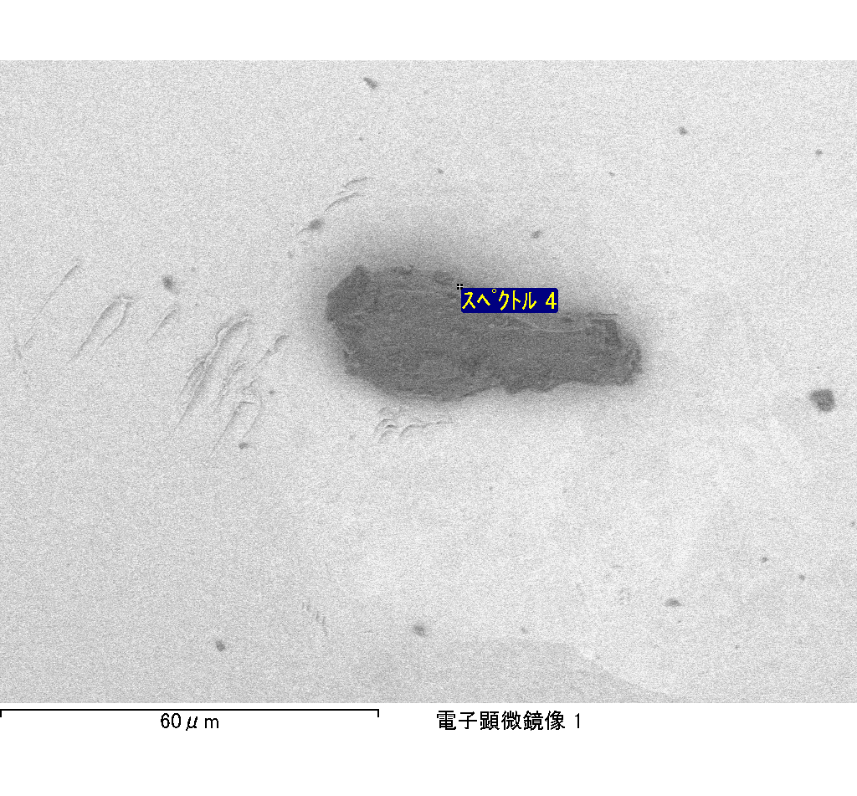

ｽﾍﾟｸﾄﾙﾗﾍﾞﾙ: ｽﾍﾟｸﾄﾙ 5

ﾗｲﾌﾞﾀｲﾑ 120.0 s

収集ｼﾞｵﾒﾄﾘ[度] :

試料傾斜角 = 0.0

方位角 = 0.0

ｴﾚﾍﾞｰｼｮﾝ = 30.0

加速電圧 = 10.00 kV

ｽﾍﾟｸﾄﾙ全ｶｳﾝﾄ数 = 111863

|  |  |  |  |
| --- | --- | --- | --- |
| ｻﾝﾌﾟﾙﾃﾞｰﾀ : | ｴﾈﾙｷﾞｰ[eV] | 分解能[eV] | ｶｳﾝﾄ数 |
| ｽﾄﾛｰﾌﾞ : | 3.8 | 53.43 | 1208803 |
|  |  |  |  |
| 最適化ﾃﾞｰﾀ : ｺﾊﾞﾙﾄ K線 |  |  |  |
|  | ｴﾈﾙｷﾞｰ[eV] | 分解能[eV] | ｶｳﾝﾄ数 |
| ｽﾄﾛｰﾌﾞ : | .1 | 53.96 | 498142 |
| 最適化元素 : | 6926.7 | 142.17 | 16696 |

ｽﾍﾟｸﾄﾙ処理 :

定量計算に使用されていないﾋﾟｰｸ : 2.139, 2.430 keV

処理ｵﾌﾟｼｮﾝ : 酸素 ｽﾄｲｷｵﾒﾄﾘ

繰り返し回数 = 1

ｽﾀﾝﾀﾞｰﾄﾞ :

Na Albite 1999/06/01

Mg MgO 1999/06/01

Al Al2O3 1999/06/01

Si SiO2 1999/06/01

K MAD-10 Feldspar 1999/06/01

Ca Wollastonite 1999/06/01

Cr Cr 1999/06/01

Mn Mn 1999/06/01

Fe Fe 1999/06/01

Ni Ni 1999/06/01

|  |  |  |  |  |  |
| --- | --- | --- | --- | --- | --- |
| 元素 | 質量濃度 | 原子数 | 化合物 | 化学式 |  |
|  | [%] | 濃度[%] | 濃度[%] |  |  |
| Na K | -0.01 | -1.17 | -0.01 | Na2O |  |
| Mg K | 0.11 | 16.37 | 0.17 | MgO |  |
| Al K | 0.00 | 0.37 | 0.01 | Al2O3 |  |
| Si K | 0.14 | 19.17 | 0.30 | SiO2 |  |
| K K | 0.00 | -0.25 | 0.00 | K2O |  |
| Ca K | 0.00 | 0.25 | 0.00 | CaO |  |
| Cr K | -0.02 | -1.20 | -0.02 | Cr2O3 |  |
| Mn K | 0.00 | -0.30 | -0.01 | MnO |  |
| Fe K | 0.03 | 2.17 | 0.04 | FeO |  |
| Ni K | 0.08 | 4.84 | 0.10 | NiO |  |
| O | 0.25 | 59.73 |  |  |  |
| ﾄｰﾀﾙ | .58 |  |  |  |  |

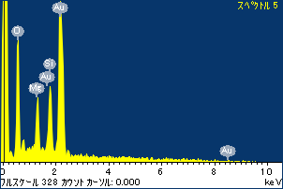

ﾌﾟﾛｼﾞｪｸﾄ : ﾌﾟﾛｼﾞｪｸﾄ 1

ｵｰﾅｰ : Administrator

領域 分析領域 3

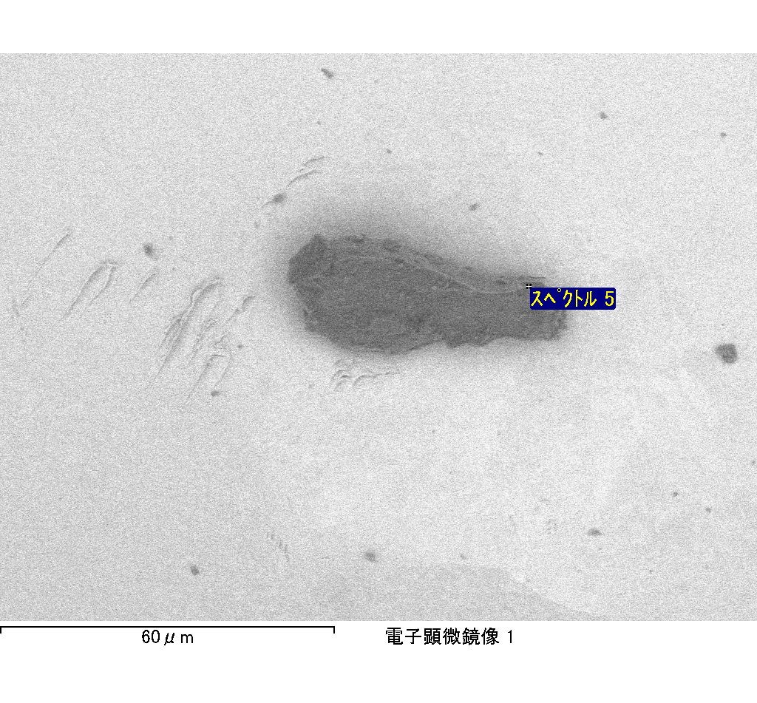

ｽﾍﾟｸﾄﾙﾗﾍﾞﾙ: ｽﾍﾟｸﾄﾙ 6

ﾗｲﾌﾞﾀｲﾑ 120.0 s

収集ｼﾞｵﾒﾄﾘ[度] :

試料傾斜角 = 0.0

方位角 = 0.0

ｴﾚﾍﾞｰｼｮﾝ = 30.0

加速電圧 = 10.00 kV

ｽﾍﾟｸﾄﾙ全ｶｳﾝﾄ数 = 108524

|  |  |  |  |
| --- | --- | --- | --- |
| ｻﾝﾌﾟﾙﾃﾞｰﾀ : | ｴﾈﾙｷﾞｰ[eV] | 分解能[eV] | ｶｳﾝﾄ数 |
| ｽﾄﾛｰﾌﾞ : | 3.8 | 53.46 | 1209751 |
|  |  |  |  |
| 最適化ﾃﾞｰﾀ : ｺﾊﾞﾙﾄ K線 |  |  |  |
|  | ｴﾈﾙｷﾞｰ[eV] | 分解能[eV] | ｶｳﾝﾄ数 |
| ｽﾄﾛｰﾌﾞ : | .1 | 53.96 | 498142 |
| 最適化元素 : | 6926.7 | 142.17 | 16696 |

ｽﾍﾟｸﾄﾙ処理 :

定量計算に使用されていないﾋﾟｰｸ : 2.139 keV

処理ｵﾌﾟｼｮﾝ : 酸素 ｽﾄｲｷｵﾒﾄﾘ

繰り返し回数 = 1

ｽﾀﾝﾀﾞｰﾄﾞ :

Na Albite 1999/06/01

Mg MgO 1999/06/01

Al Al2O3 1999/06/01

Si SiO2 1999/06/01

K MAD-10 Feldspar 1999/06/01

Ca Wollastonite 1999/06/01

Cr Cr 1999/06/01

Mn Mn 1999/06/01

Fe Fe 1999/06/01

Ni Ni 1999/06/01

|  |  |  |  |  |  |
| --- | --- | --- | --- | --- | --- |
| 元素 | 質量濃度 | 原子数 | 化合物 | 化学式 |  |
|  | [%] | 濃度[%] | 濃度[%] |  |  |
| Na K | 0.00 | 0.12 | 0.00 | Na2O |  |
| Mg K | 0.02 | 13.67 | 0.03 | MgO |  |
| Al K | 0.01 | 3.45 | 0.01 | Al2O3 |  |
| Si K | 0.06 | 35.39 | 0.13 | SiO2 |  |
| K K | 0.00 | -0.06 | 0.00 | K2O |  |
| Ca K | 0.00 | -1.00 | 0.00 | CaO |  |
| Cr K | -0.01 | -3.19 | -0.01 | Cr2O3 |  |
| Mn K | -0.05 | -15.14 | -0.06 | MnO |  |
| Fe K | 0.07 | 21.26 | 0.09 | FeO |  |
| Ni K | -0.08 | -22.23 | -0.10 | NiO |  |
| O | 0.06 | 67.74 |  |  |  |
| ﾄｰﾀﾙ | .08 |  |  |  |  |

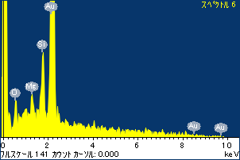

ﾌﾟﾛｼﾞｪｸﾄ : ﾌﾟﾛｼﾞｪｸﾄ 1

ｵｰﾅｰ : Administrator

領域 分析領域 3

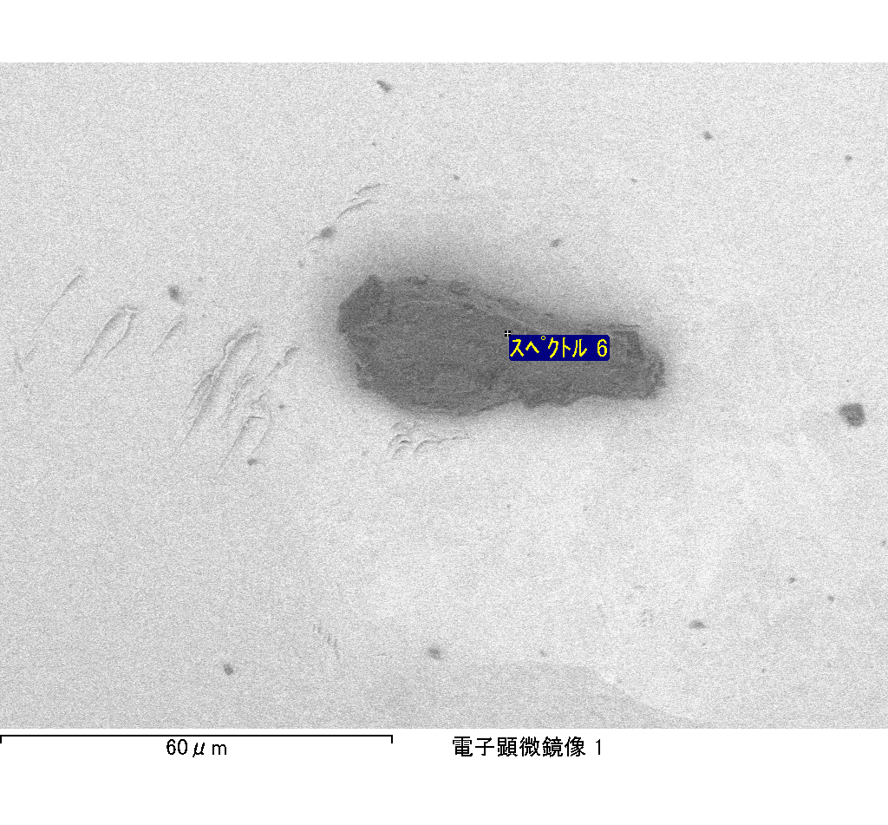

ｽﾍﾟｸﾄﾙﾗﾍﾞﾙ: ｽﾍﾟｸﾄﾙ 7

ﾗｲﾌﾞﾀｲﾑ 120.0 s

収集ｼﾞｵﾒﾄﾘ[度] :

試料傾斜角 = 0.0

方位角 = 0.0

ｴﾚﾍﾞｰｼｮﾝ = 30.0

加速電圧 = 10.00 kV

ｽﾍﾟｸﾄﾙ全ｶｳﾝﾄ数 = 111621

|  |  |  |  |
| --- | --- | --- | --- |
| ｻﾝﾌﾟﾙﾃﾞｰﾀ : | ｴﾈﾙｷﾞｰ[eV] | 分解能[eV] | ｶｳﾝﾄ数 |
| ｽﾄﾛｰﾌﾞ : | 3.8 | 53.44 | 1209416 |
|  |  |  |  |
| 最適化ﾃﾞｰﾀ : ｺﾊﾞﾙﾄ K線 |  |  |  |
|  | ｴﾈﾙｷﾞｰ[eV] | 分解能[eV] | ｶｳﾝﾄ数 |
| ｽﾄﾛｰﾌﾞ : | .1 | 53.96 | 498142 |
| 最適化元素 : | 6926.7 | 142.17 | 16696 |

ｽﾍﾟｸﾄﾙ処理 :

定量計算に使用されていないﾋﾟｰｸ : 2.142, 2.420 keV

処理ｵﾌﾟｼｮﾝ : 酸素 ｽﾄｲｷｵﾒﾄﾘ

繰り返し回数 = 1

ｽﾀﾝﾀﾞｰﾄﾞ :

Na Albite 1999/06/01

Mg MgO 1999/06/01

Al Al2O3 1999/06/01

Si SiO2 1999/06/01

K MAD-10 Feldspar 1999/06/01

Ca Wollastonite 1999/06/01

Cr Cr 1999/06/01

Mn Mn 1999/06/01

Fe Fe 1999/06/01

Ni Ni 1999/06/01

|  |  |  |  |  |  |
| --- | --- | --- | --- | --- | --- |
| 元素 | 質量濃度 | 原子数 | 化合物 | 化学式 |  |
|  | [%] | 濃度[%] | 濃度[%] |  |  |
| Na K | 0.00 | 0.29 | 0.00 | Na2O |  |
| Mg K | 0.02 | 6.86 | 0.04 | MgO |  |
| Al K | 0.03 | 6.99 | 0.05 | Al2O3 |  |
| Si K | 0.10 | 26.53 | 0.22 | SiO2 |  |
| K K | 0.03 | 4.95 | 0.03 | K2O |  |
| Ca K | 0.02 | 3.45 | 0.03 | CaO |  |
| Cr K | 0.01 | 0.97 | 0.01 | Cr2O3 |  |
| Mn K | -0.04 | -4.69 | -0.05 | MnO |  |
| Fe K | 0.03 | 4.04 | 0.04 | FeO |  |
| Ni K | -0.11 | -13.33 | -0.14 | NiO |  |
| O | 0.14 | 63.94 |  |  |  |
| ﾄｰﾀﾙ | .24 |  |  |  |  |

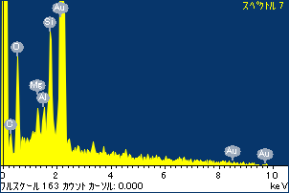

ﾌﾟﾛｼﾞｪｸﾄ : ﾌﾟﾛｼﾞｪｸﾄ 1

ｵｰﾅｰ : Administrator

領域 分析領域 3

